Analiza in sinteza digitalnih vezij

17. Vaja: Meritve na PLL vezju CD 4046

1. Temeljito proučite tehnične podatke integriranega vezja CD 4046, ki vsebuje fazni primerjalnik in VCO. Na prototipni plošči sestavite testno vezje (pazite na pravilno priključitev integriranega vezja CD 4046), vezje vezje priključite na stabiliziran napajalnik (8-9 V) in ga usposobite za delovanje. Na generatorju izberite TTL izhod in priključite signal na vhod PLL vezja. Z višanjem oz. nižanjem frekvence generatorja ugotavljajte sinhroniziranost PLL zanke (enaki frekvenci na instrumentih) in izmerite značilne frekvence. Pri teh frekvencah z drugim kanalom osciloskopa izmerite tudi napetostne nivoje U_{SF}. Izmerite naravno frekvenco f₀ VCO-ja. Izračunajte frekvenčni obseg VCO-ja (f_{min}, f₀ in f_{max}) na osnovi vrednosti upora R₁ in kondenzatorja C₁. Frekvenco generatorja približujte naravni frekvenci f₀ z obeh strani. Velikost te frekvence odčitajte na displeju frekvenčnega generatorja, izhodno frekvenco VCO-ja pa merite s pomočjo digitalnega števca. Frekvenco generatorja spreminjate v tolikšnem obsegu, da se vrednosti frekvenc na displeju funkcijskega generatorja in digitalnega števca izenačita (PLL zanka je sklenjena oz. sinhronizirana). Pri nadaljnem spreminanju frekvence generatorja, fazno sklenjena zanka v nekem trenutku izpade oz. je tik pred izpadom sinhronizacije in takrat očitamo eno od mejnih vrednosti za Δf_{LOCK} ali Δf_{CAPTER} ( f_{L zg,} f_{L sp,} f_{C zg,} f_{C sp,}). V diagram Δf_{LOCK} in Δf_{CAPTER} vpišite vrednosti vhodne frekvence za: f_{L zg,} f_{L sp,} f_{C zg,} f_{C sp,} Δf_{LOCK} in Δf_{CAPTER}. Razmislite in poskusite ugotoviti, kaj se zgodi z frekvenco VCO-ja, če povečamo C₁ na npr. na dvojno vrednost.

2. Vezje preuredite v frekvenčni demodulator. Nastavite frekvenco generatorja v območje sinhronizacije PLL vezja in vklopite generator s preletom frekvence (potenciometra Sweep in Width). Spreminjajte frekvenčno deviacijo in pri tem opazujte žagasto napetost U_{SF} kot demodulirani signal. V primeru prekoračitve frekvenčnih omejitev opazujte izpad sinhronizacije.
Kratek opis in nekaj osnovnih podatkov za CD 4046:

The HEF4046B is a phase-locked loop circuit that consists
of a linear voltage controlled oscillator (VCO) and two
different phase comparators with a common signal input
amplifier and a common comparator input. A 7 V regulator
(zener) diode is provided for supply voltage regulation if necessary.
- Output Drive Capability: 10 LSTTL Loads
- Low Power Consumption Characteristic of CMOS Devices
- Operating Speeds Similar to LSTTL
- Wide Operating Voltage Range: 3.0 to 6.0 [V]
- Low Input Current: 1.0 μA Maximum (except SIG IN and COMP IN )
- In Compliance with the Requirements Defined by JEDEC Standard No. 7A
- Low Quiescent Current: 80 [μA] Maximum (VCO disabled)
- High Noise Immunity Characteristic of CMOS Devices
- Diode Protection on all Inputs
- Chip Complexity: 279 FETs or 70 Equivalent Gates
Razpored priključkov CD 4046:
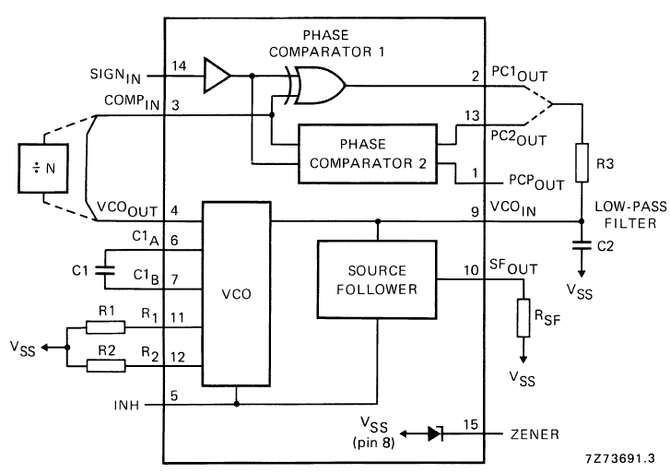
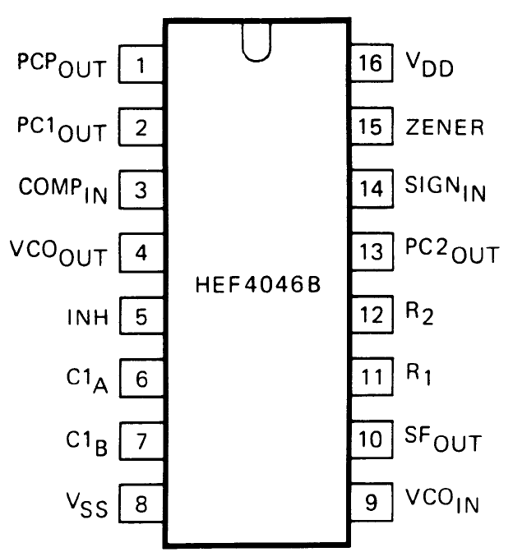
Blokovna shema CD 4046:
Vezalna shema
Opomba:
Napajalni filter je potreben za preprečitev, da ne bi napajalnik zanihal.
Frekvenčno napetostna karakteristika PLL vezja CD 4046

Časovne karakteristike faznih komparatorjev:
TIP1: TIP2:

IZRAČUNI IN REZULTATI MERITEV:

Preverjanje mejnih frekvenc VCO-ja:
Oscilogram modulacijske (demodulirane) napetosti U_{S}:

Pogoji:

R_{x1}=R₁, R_{x2}=∝

Izmerjene vrednosti:
a) f_{L zg} =__________ [kHz]
f_{L sp}=__________ [kHz] ⇒ Δf_{L}=f_{L zg} – f_{L sp}=________ [kHz]
b)
f_{C zg} =__________ [kHz]
f_{C sp}=__________ [kHz] ⇒ Δf_{C}=f_{C zg} – f_{C sp}=__________ [kHz]
t _{Žage} = ______ [ms]; f _{Žage} =_______ [Hz]

